TFLY-KY-16
风冷一体式粮库专用空调

安装与维护手册
Installation and maintenance manual

版本V2.0
2022.03

- 使用本产品前请仔细阅读用户手册
- 请妥善保存，以备参阅
- 本产品适合在中国大陆及电源符合地区使用

【重要说明】
本手册主要是阐述有关风冷一体式粮库专用空调的安装技术要求，安装人员认真阅读，严格参照执行。对于没有按照此手册规定要求而安装的风冷一体式粮库专用空调，本公司恕不予以调试、保修。

【注意事项】
对于不遵守操作而导致机组损坏或人体伤害，我司不承担责任
- 请委托具备空调安装上岗证的专业人员安装，严禁用户自行安装；
- 请严格按照安装说明进行空调器安装施工；
- 请务必使用本机附件以及指定部件；
- 请将空调器安装在能够承重的地方；
- 请务必按照安装说明和国家电气接线规定或实际操作规范进行电气施工；
- 在安装或移动空调器时，请勿将指定制冷剂以外的空气等气体混入制冷系统中；
- 在安装过程中如出现制冷剂泄漏，请通风换气；
- 安装施工全部结束后，请确保制冷剂气体没有泄漏现象；
- 空调器必须确保正确、可靠接地；
- 根据环境要求，有些地方需要安装漏电断路器以避免漏电；
- 本手册列表中的参数仅作为参考指导，我司保留修改而不作预先通知的权力。

目录
一、 产品概述 - 4 -
1.1 设计标准 - 4 -
1.2 功能介绍 - 5 -
1.3 使用环境 - 5 -
1.3.1 运行环境 - 5 -
1.3.2 储藏环境 - 6 -
二、 机组安装 - 7 -
2.1 机组接收 - 7 -
2.2 机组外形尺寸 - 7 -
2.3 安装注意事项 - 8 -
2.3.1 场地选择 - 8 -
2.3.2 安装要求 - 8 -
2.3.3 自检项目 - 12 -
三、 电气连接 - 13 -
3.1 进入电控盒 - 13 -
3.2 电气连接 - 13 -
3.3 电源线规格 - 14 -
四、 电气控制 - 15 -
4.1 机界面 - 15 -
4.1.1 文本屏 - 15 -
4.1.2 主界面 - 15 -
4.2 菜单结构 - 16 -
4.3 操作及显示说明 - 16 -
4.3.1 主界面 - 16 -
4.3.2 参数设置 - 17 -
4.3.3 维护检修 - 17 -
4.3.4 报警列表 - 18 -
4.3.5 系统设置 - 18 -
4.3.6 控制过程 - 19 -
4.4 接口板 - 19 -
4.4.1 接线示意图 - 19 -
4.4.2 输入/输出接口定义 - 20 -
4.5 通讯 - 20 -
4.6 技术规范 - 21 -
4.7 警告与报警信息及处理 - 22 -
4.8 通讯协议 - 23 -
4.8.1 物理接口 - 23 -
4.8.2 信息类型及协议 - 23 -
4.8.3 控制参数读取和写入 - 24 -
五、 机组调试 - 26 -
5.1 制冷调试 - 26 -
5.2 报警调试 - 26 -
5.2.1 高压报警 - 26 -
5.2.2 低压报警 - 27 -
六、 机组维护 - 28 -
6.1 日维护项目 - 28 -
6.2 月维护项目 - 28 -
6.3 定期维护项目 - 28 -
6.4 注意事项 - 29 -
七、 故障排除 - 30 -

产品概述
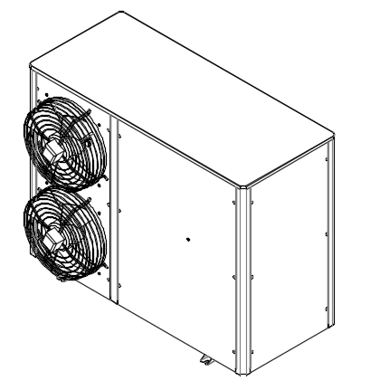
本技术规格书适用于北京明远基业科技有限公司（以下简称“明远基业”）生产的TFLY-KY-16风冷一体式粮库专用空调，旨在规范该产品的技术参数、主要零部件配置、安装要求等，作为市场销售，技术支持等相关工作的指引。明远基业对本使用说明书保留最终解释权，在具体使用此说明书时，需要明远基业相关人员进行确认。

设计标准
本技术规范中涉及的产品主要遵循的标准如下：
- GB/T19413 《计算机和数据处理机房用单元式空气调节机》
- GB4706.1 《家用和类似用途电器的安全 第1部分 通用要求》
- GB4706.32 《家用和类似用途电器的安全 热泵、空调器和除湿机的特殊要求》
- GB5226.1 《机械电气安全 机械电气设备 第1部分:通用技术条件》
- GB9237 《制冷和供热用机械制冷系统安全要求》
- GB/T17758 《单元式空气调节机》
- GB25130 《单元式空气调节机 安全要求》
- GB50736 《民用建筑供暖通风与空气调节设计规范》
- GB50243 《通风与空调工程施工质量验收规范》
- GB50174 《电子信息系统机房设计规范》

功能介绍
一体式粮库专用空调是本公司多年的技术结晶，具有控制精度高、可靠性好、耐腐蚀、噪音低、结构紧凑以及维护方便等优点，本空调广泛适用于各类需要恒温环境的场所：粮仓、实验室、生产车间、仓库等场所。
本公司拥有一支经验丰富、务实敬业的技术服务队伍，在各种环境控制领域有着多年丰富的实际工作经验，可以及时地为您提供销售、安装和售后各种配套服务。
本机组只具有制冷控制功能，温度可进行设置，系统可按照设置后的室内温度状态进行工作，确保在设定控制点和精度控制范围内。
温度调节范围：+15℃～+37℃，温度调节精度：± 1℃；
1、制冷
采用风冷直接膨胀式制冷循环系统，高能效、可靠性高、低运行成本，符合绿色环保要求。
2、群控
支持多机组组网集中控制，同时具备轮值、备份功能。
3、远程监控
支持远程监控，提供RS485接口，支持MODBUS协议。
4、其它功能
机组具有手动/自动运行控制、故障自诊断、故障报警记录储存、来电自启动、多级密码等功能。

使用环境

运行环境
指标 | 要求
环境温度 | 室内：15℃～37℃ 室外： 0℃～50℃
环境湿度 | ≤95％RH
运行电压 | 380V/3N/50Hz
防护等级 | IPX4
海 拔 | ＜1000m 大于1000m降额使用

储藏环境
指标 | 要求
储藏环境 | 储藏于室内，干净无粉尘等
环境温度 | -20℃～54℃
环境湿度 | 5％～95％RH
储藏时间 | 运输与储藏时间总计不超过6个月，6个月以后需要重新标定性能

机组安装
“三分设计，七分安装”，空调机组的安装是空调工程中重要的环节之一。空调安装质量的好坏直接影响到日后的使用效果和运行寿命。只有经过良好的安装，空调机组才能发挥出优良的制冷效果，低故障率以及较长的使用寿命。
【重要提示】空调机组的安装必须由专业的安装工程师来完成

机组接收
在接收机组时，请检查机组的规格型号及所带配件是否与装箱单一致，机组的外观和内部部件是否损坏。如发现异常，请立即以书面方式通知货运公司。
- 拆开包装前，尽可能将机组搬运到安装位置附近；
- 拆木包装时用专用撬杠及起钉锤，避免野蛮作业，塑料包装应顺接口割开，以免划伤机柜门；
- 始终保持设备竖直状态；
- 尽可能使用叉车运输设备。

机组外形尺寸
机组外形尺寸表
L(mm) | 1496
D(mm) | 647
H(mm) | 1141
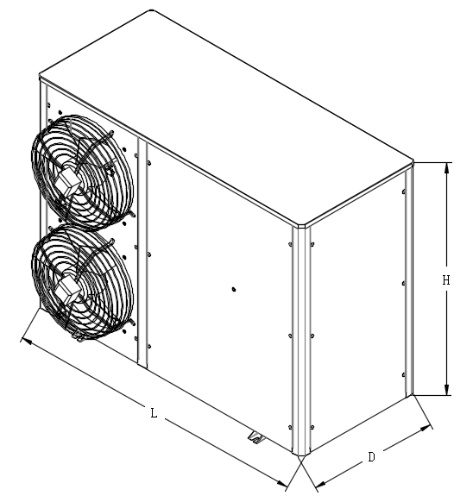

安装注意事项
【重要提示】内机和外机出厂前已充注冷媒，安装完成后无需再加注冷媒。（空调出厂时有标注未充冷媒的除外）

场地选择
1、空调房间应尽量减少窗户的数量，已有的窗面应保持良好密封和至少双层玻璃隔离，做好防潮保温工作；
2、在机组的送风口和回风处不得有任何障碍物，以保证通风顺畅。

安装要求
1、支架安装
一体机的安装支架请按我司提供的图纸来制造，安装支架的距离为1003mm，如下图。
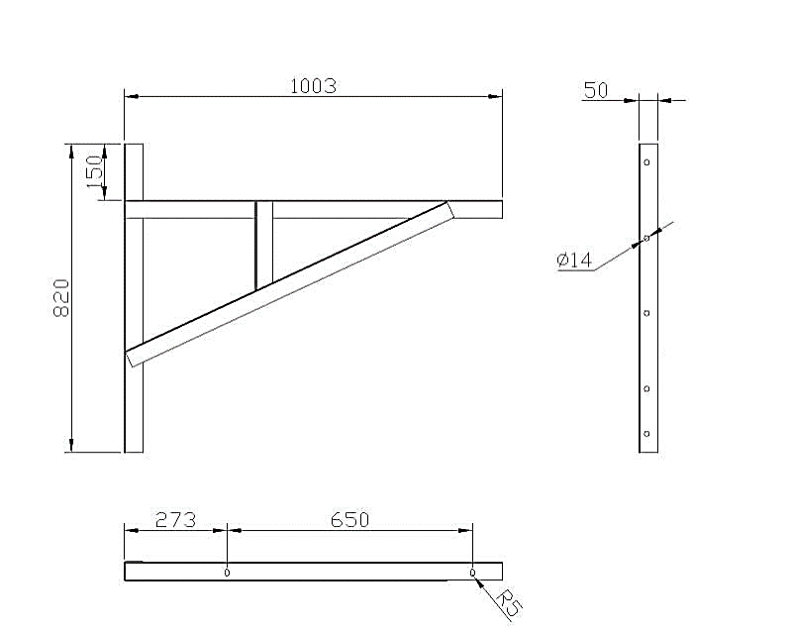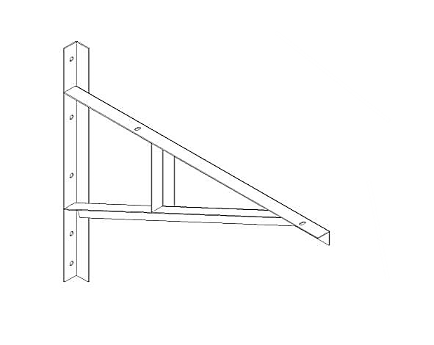
支架安装示意图
2、机组安装
1) 安装支撑架时需跟据空调的安装脚来安装，支撑架必须安装牢固；
2) 与室内联接的进出风管必须经过保温处理；
3) 安装出风口正前方3m及后方0.2m内不应有遮挡物，以保证通风顺畅；
4) 机组要求水平安装，以利于冷凝水排出；
5) 本机组为了方便排水设有两个排水口，每个排水口都须接排水管，排水管并联之后须做存水弯，排水管的坡度建议至少为1:100（如机组安装示意图）；
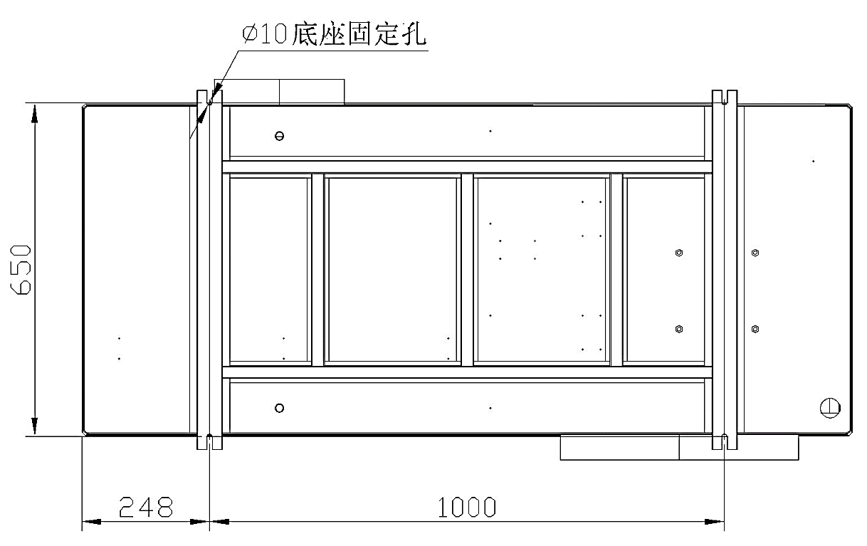
机组安装示意图
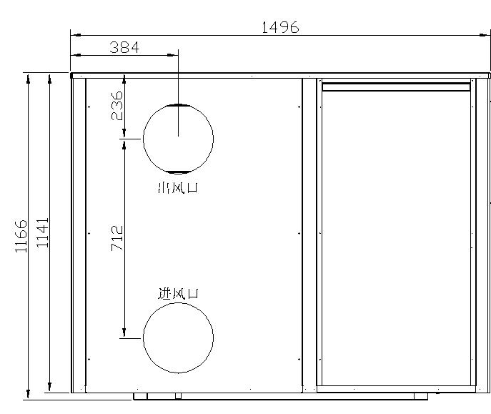
机组安装示意图
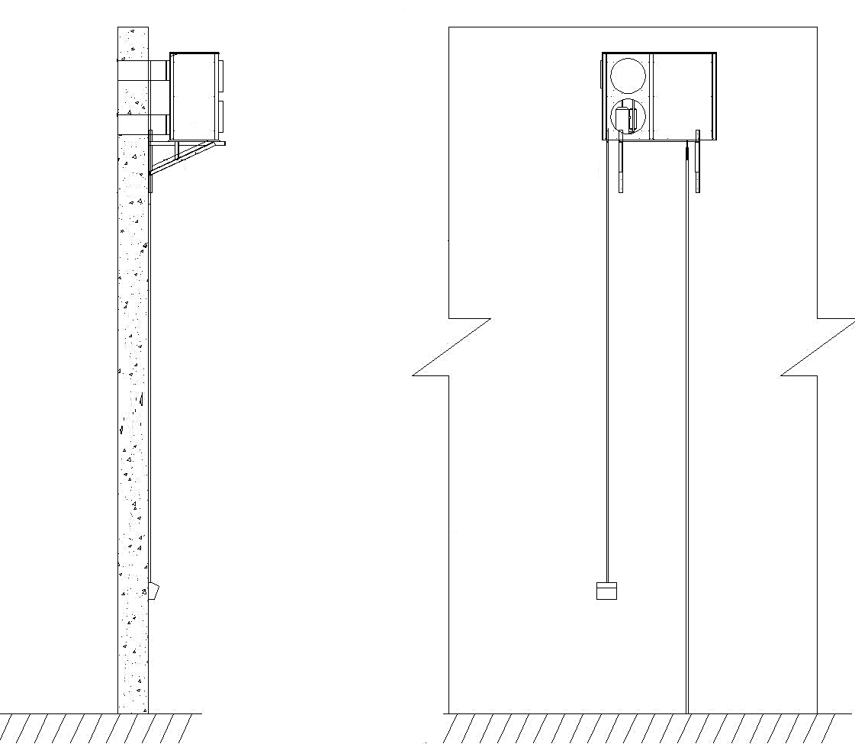
机组安装示意图
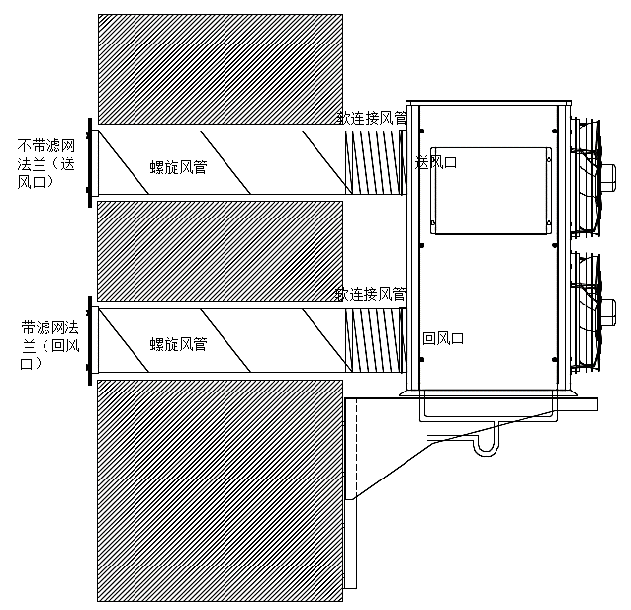
机组安装示意图
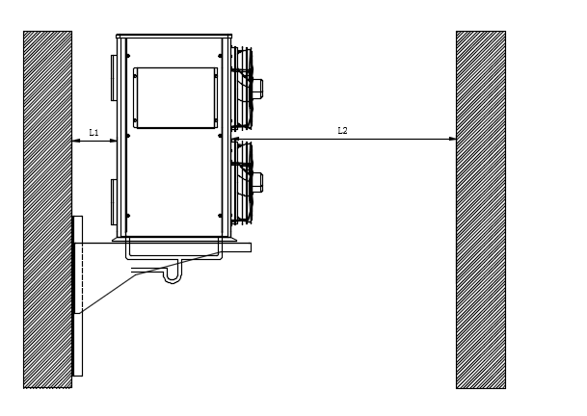
参数 | 尺寸要求
L1 | ≥0.2m
L2 | ≥3m

机组安装示意图
3、送回风口盖板安装
将回风口盖板和送风口盖板安装固定在送回风口处，使用时将锁扣压扣锁紧密封送回风口，以防止腐蚀性气体进入空调机组内部。

自检项目
机组安装完成后，请按下表进行自检，以保证机组的安装质量。
安装自检项目表
序号 | 自检项目 | 打”√”
1 | 支撑架安装是否牢固，螺母是否已紧固
2 | 安装平面是否水平，机组是否竖直放置
3 | 机组与支撑架联接是否牢固，螺母是否已紧固
4 | 设备周围的维护空间是否已预留好
5 | 检查风机叶轮与导流圈的间隙，不允许有碰擦
6 | 冷凝水排水管是否已接好
7 | 设备内部及周围的杂物是否已清除

电气连接
【重要提示】进行电气连接前，请确认电源规格与机组铭牌是否一致

进入电控盒
电控盒在机组侧面，安装电源线时需打开机组侧板，电源线从机组底部电源线孔穿过，并沿着立柱到电控盒。
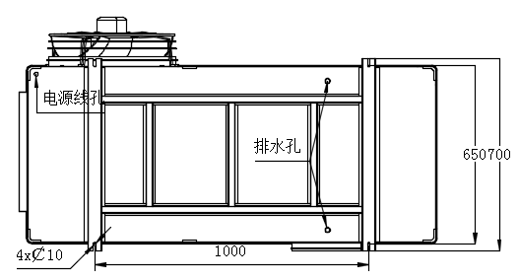

电气连接
1、电源接入前应先断开主控开关，以免造成意外。
2、对照打包附件的电气图进行接线；
3、应采用正规的铜制电缆线，接线时应保证所有的电缆线连接牢固；
4、电源线连接完成后，电源线必须沿着立柱用扎带固定在立柱上，
5、以防电源线被风机吸进去；

电源线规格
最大电流(A) | 10.6
电源线径(mm²) | 3*4+2*2.5
空气开关(A) | 25

电气控制

机界面

文本屏
HAC控制器采用文本屏，为用户提供一个可进行查询、设置、监控和维护的人机交互界面。

主界面
开机完成后，进入系统主界面，主界面显示系统当前所处状态，也可点击功能按钮进入其他功能菜单，控制器操作系统主界面如图所示。
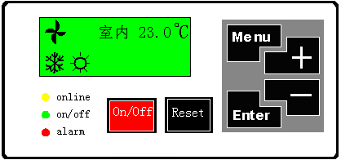
On/Off 开/关机
Reset 报警复位
Menu 进入菜单；返回主界面；返回上个界面；取消当前参数修改返回上个界面
Enter 进入参数项；进入参数值；保存参数修改
+ 选择相应的菜单项或参数项；增加参数值
─ 选择相应的菜单项或参数项；减少参数值

菜单结构
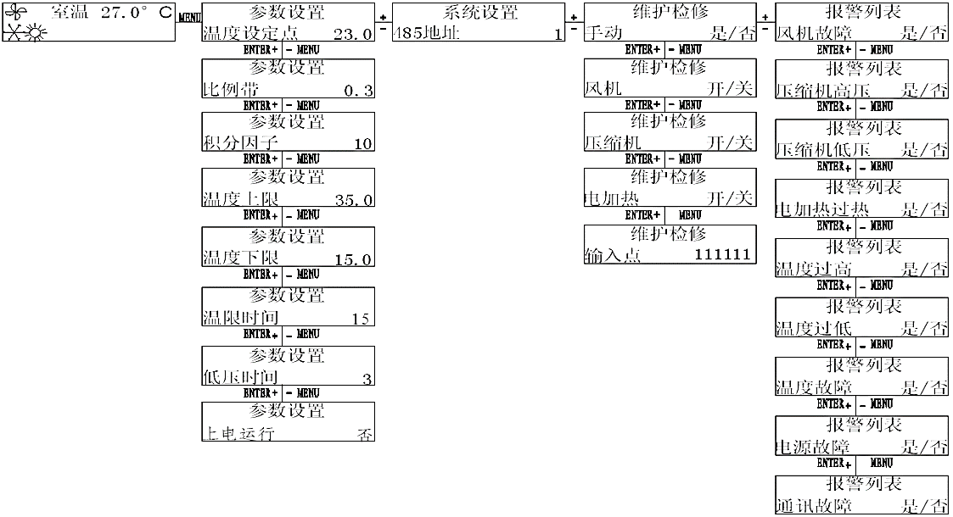

操作及显示说明

主界面
上电后显示主界面。显示内容有：
1、“室温”，右边区域显示室内温度（-15.0~50.0°C），传感器故障或温度超过范围显示“- - -”；
2、左边区域的符号指示相应器件的实时状态。显示风机符号表明此时风机开启，否则风机为关闭。显示雪花符号表明此时压缩机开启，否则压缩机为关闭。显示太阳符号表明此时电加热开启，否则电加热为关闭。
3、右下角显示当前报警信息

参数设置
主界面下按“Menu”键进入“参数设值”菜单，此时按“+”“ –”键在菜单之间切换，按Menu键退回主界面，按“Enter”键使“温度设定点”反色显示进入参数项，此时按“+”、“-”键在各参数之间切换，按Menu键退到上个界面，按“Enter”键使参数右边的数字反色显示，此时按“+”、“-”键增加、减小参数值，按“Enter”键保存设置并退到上个界面，按“Menu”键放弃设置并退到上个界面。
“参数设置”下的各参数说明如下：
变量 | 单位 | 范围 | 默认值 | 备注
温度设定点 | °C | 5.0~37.0 | 23.0 | 设定房间目标温度
比例带 |  | 0.2~3.0 | 1.0 | 控温范围（如+-1.0）
积分因子 |  | 0~99 | 3 | 累积温度偏差系数
温度上限 | °C | 15~50 | 35 | 温度超过温度上限报警
温度下限 | °C | 0~50 | 10 | 温度低于温度下限报警
温限时间 | 分钟 | 1~99 | 15 | 设定温度超限的判断时间
低压时间 | 分钟 | 1~99 | 3 | 设定低压判断的时间
上电运行 |  | 0-1否-是 | 1（是） | 上电后，是否重新运行

维护检修
主界面下按Menu键进入菜单，按“+”或“-”切换至“维护检修”。
“维护检修”下的各参数说明如下：
变量 | 解释 | 范围 | 默认值 | 备注
手动 | 设置手动是否使能 | 是/否 | 否
风机 | 手动设置风机开启关闭 | 开/关 | 关 | 有故障时会关闭
压缩机 | 手动设置压缩机开启关闭 | 开/关 | 关 | 有故障时会关闭
电加热 | 手动设置电加热开启关闭 | 开/关 | 关 | 有故障时会关闭
输入点 | 检查输入点状态 | 0，1 |  | 0为闭合，1为断开

按键操作参考“参数设置”中的操作。
关机状态下“手动”才能被设置为“是”。“手动”设置为“是”之后才能对其他变量设置。“风机”设置为“开”之后才能开其他部件。

报警列表
主界面下按Menu键进入菜单，按“+”或“-”切换至“报警列表”。当有报警发生时进入该菜单查看报警内容。
“报警列表”下的各参数说明如下：
报警信息 | 解释 | 范围 | 默认值 | 备注
风机故障 | 指示是否有风机故障 | 是/否 | 否 | “是”表示有该故障  “否”表示没有该故障  只读，不可设置
压缩机高压 | 指示是否有压缩机高压 | 是/否 | 否 | “是”表示有该故障  “否”表示没有该故障  只读，不可设置
压缩机低压 | 指示是否有压缩机低压 | 是/否 | 否 | “是”表示有该故障  “否”表示没有该故障  只读，不可设置
电加热过热 | 指示是否有电加热过热 | 是/否 | 否 | “是”表示有该故障  “否”表示没有该故障  只读，不可设置
温度过高 | 指示是否有温度过高 | 是/否 | 否 | “是”表示有该故障  “否”表示没有该故障  只读，不可设置
温度过低 | 指示是否有温度过低 | 是/否 | 否 | “是”表示有该故障  “否”表示没有该故障  只读，不可设置
温度故障 | 温度传感器数据未获取 | 是/否 | 否 | “是”表示有该故障  “否”表示没有该故障  只读，不可设置
电源故障 | 指示是否有电源故障 | 是/否 | 否 | “是”表示有该故障  “否”表示没有该故障  只读，不可设置
通信故障 | 指示是否有通信故障 | 是/否 | 否 | “是”表示有该故障  “否”表示没有该故障  只读，不可设置

按键操作参考“参数设置”中的操作。

系统设置
主界面下按Menu键进入菜单，按“+”或“-”切换至“系统设置”。
“系统设置”下的参数说明如下：
变量 | 解释 | 范围 | 默认值 | 备注
485地址 | RS485通讯ID号 | 1~99 | 1 | 与监控软件通信时需要被正确设置

按键操作参考“参数设置”中的操作。

控制过程
开机后，手操器绿灯亮，风机启动。室内温度高于温度设定点超过比例带时，空调工作在制冷状态下。室内温度低于温度设定点超过比例带时，空调工作在加热状态下。调节比例带可以设置控温精度。

接口板

接线示意图
IN： 数字量输入； DO：数字量输出
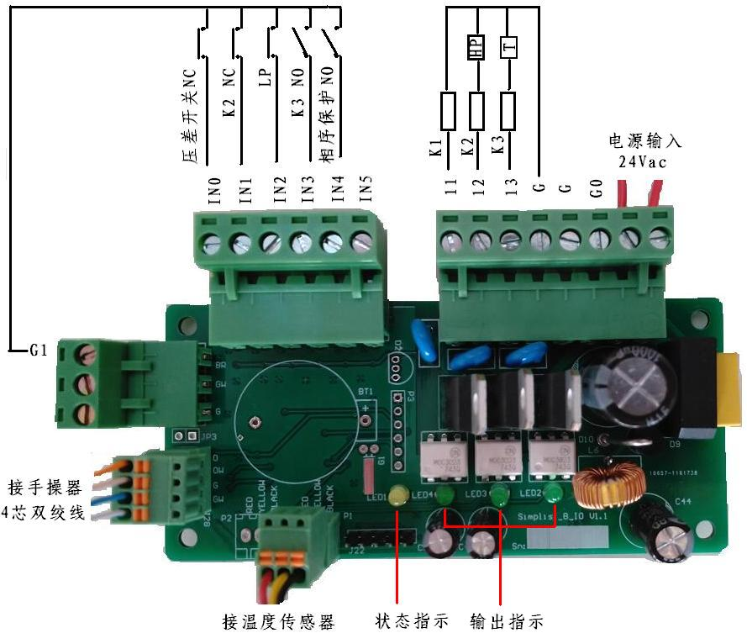

输入/输出接口定义
数字量输入 | 数字量输出
In0：风机压差开关（常开NO） | 11（DO0）：风机继电器K1线圈
In1：压缩机继电器辅助触点 （常闭NC） | 12（DO1）：压缩机继电器K2线圈(串高压开关)
In2：压缩机低压开关 （常闭NC） | 13（DO2）：电加热继电器K3线圈（串过热保护）
In3：电加热继电器辅助触点（常开NO）
In4：相序保护器干节点输出 （常开NO）
In5：（保留）

通讯
- 物理接口：RS485；
- 接口设置：起始位1位，数据位8，停止位1，无校验，波特率：9600bps；
- 协议：参考附录2。

技术规范
- 供电电源：24VACac±10%
- 功率：＜20W（含2个控制继电器）
- 防护等级：面板IP 54、背IP 20
- 工作环境：-10°C to 55°C，10 to 95 % RH (不凝露)
- 储存环境：-30° to +80°C，10 to 95 % RH (不凝露)
- 最大控制精度：± 0,2°C (不包括温度传感器误差)
- 显示精度：± 0,1°C（在温度 –9.9 至 +50.0 范围内）
- 输入输出点容量：
1）数字量输入：干节点，电路内部有3.9K上拉电阻，不隔离
2）数字量输出：3路24Vac可控硅输出1A
- 显示：led指示灯，LCD中文显示
- 测量范围：温度-9.9℃---50.0℃
- 温度传感器最大连接长度15米（4芯双绞线）
- 手操器最大连接长度30米（4芯双绞线）
- 通讯接口：RS485
- 最大尺寸：接口板120×70×30mm(长X宽X高)；
手操器155×70×40mm(长X宽X高)；
-  重量：150g

警告与报警信息及处理
信息 | 说明 | 原因 | 反应 | 处理措施 | 备注
风机  故障 | 室内风机进出口空气压差过小（或为零） | - 气流短路。  - 过滤网堵塞。  - 风机电机绕组损坏。  - 风机轴承卡死。 | 风机  停机 | - 保证进回风通畅。  - 清洗过滤网。  - 更换电机。 | 手动复位
压缩机  高压 | 制冷系统1管路内制冷剂压力超过2.4MPa | - 管路局部堵塞。  - 制冷剂充注量大。  - 冷凝器翅片管脏堵。 | 压缩机  停机 | 1．检查修理相应部件。  2．释放少量制冷剂。  3．冲洗室外机翅片管。 | 手动复位
压缩机  低压 | 制冷系统1管路内制冷剂压力低于0.27MPa,且时间延时超过3分钟 | - 管路局部堵塞。  - 制冷剂泄漏。  - 制冷剂充注量不足。  4．环境温度过低。 | 压缩机  停机 | 1．检查修理相应部件。  2．找出泄漏点，焊接后抽空加氟。  3．补充制冷剂。  4．加装热气三通阀或风机调速器。 | 手动复位
电加热  过热 | 电加热器表面温度超过95℃ | - 电加热单组电极烧断。  - 过热保护损坏。 | 电加热器关闭 | - 更换电加热器。  - 更换过热保护。 | 手动复位
温度  过高 | 房间温度超过温度上限 | 1．制冷系统故障。  2．温度高限设定值过低。 | - | 1．检查并排除制冷系统故障。  2．重新设定温度高限设定值。 | 自动复位
温度  过低 | 房间温度低于温度下限 | 1. 加热系统故障 | - | 1. 换加热器 | 自动复位
温度  故障 | 未获取到温度数据 | 温度传感器数据未获取 | 空调  停机 | 1．检查并排除温度传感器故障 | 自动复位
电源  故障 | 机组三相电源报警 | 三相电源相序不对或缺相 | 空调  停机 | 1．检查并排除输入电源故障 | 自动复位
通讯  故障 | 空调数据通讯连接故障 | 手操器与接口板通讯中断 | - | - 检查通讯电缆 | 自动复位

通讯协议

物理接口
  - 串行通信口采用RS485，接口定义(P4): 1,3脚-RS485＋，2,4脚-RS485－， 5脚-GND。
  - 信息传输方式为异步方式，起始位1位，数据位8位，停止位1位，无校验。
  - 数据传输速率为9.6kb/s。
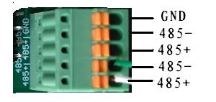
总线终端120欧电阻跳线

信息类型及协议

温度及状态通讯读取
- 用MODBUS-RTU通讯规约03H号命令读出；
- 数值说明：温度实际值=通讯读出值/ 10；单位：摄氏度（℃）
- 温度传输值为-499表示无此值
地址 | 参数 | 读写属性 | 数值范围 | 备注
40001 | 测量温度 | R | -499∼999 | 单位0.1℃
40002 | 运行状态字 | R |  | 参考说明
40003 | 报警状态字 | R |  | 参考说明

运行状态字说明
位地址 | 状态信息 | 备注
Bit0 | 风机 | 0:关 1:开
Bit1 | 压缩机 | 0:关 1:开
Bit2 | 加热器 | 0:关 1:开
Bit3-7 | 未用 | 0
Bit8 | 开关机状态 | 0:关机1:开机
Bit9 | 自动和检修状态 | 0:自动 1:检修
Bit10 | 报警状态 | 0:无 1:有
Bit11 | 报警声状态 | 0:无 1:有
Bit12-15 | 未用 | 0

报警状态字说明
位地址 | 报警信息 | 备注
Bit0-6 | 未用 | 0
Bit7 | 数据通讯故障 | 0:否1:是
Bit8 | 电源故障 | 0:否1:是
Bit9 | 温度传感器故障 | 0:否1:是
Bit10 | 温度超过下限 | 0:否1:是
Bit11 | 温度超过上限 | 0:否1:是
Bit12 | 加热器过热 | 0:否1:是
Bit13 | 压缩机低压 | 0:否1:是
Bit14 | 压缩机高压 | 0:否1:是
Bit15 | 风机故障 | 0:否1:是

控制参数读取和写入
用MODBUS-RTU 通讯规约的03H号命令读出；用06H号命令写入。
地址 | 参数 | 读写属性 | 数值范围 | 备注
400129 | 开关机设定 | R/W | 0，1 | 0：关1：开
400130 | 报警复位 | R/W | 0，1 | 0：否1：是 复位后清0
400131 | 温度设定值 | R/W | 100∼350 | 单位0.1℃
400132 | 控温比例带 | R/W | 0.2∼10.0 | 单位0.1℃
400133 | 控温积分因子 | R/W | 0∼99
400134 | 温度警告上限 | R/W | 10∼50 | 单位1℃
400135 | 温度警告下限 | R/W | 0∼50 | 单位1℃
400136 | 温度警告延时 | R/W | 1∼99 | 单位min
400137 | 低压报警延时 | R/W | 1∼99 | 单位min
400138 | 上电自动重新运行 | R/W | 0∼1 | 0：否1：是

注：R为只读属性；R/W为读写属性。
通讯例子16进制（ID = 01）
读温度和状态： 01 03 00 00 00 02 c4 0b
回应：01 03 06 00 c3 01 01 00 00 35 58 //温度19.5 开机 风机开 无报警
关机01 06 00 80 00 00 88 22
开机01 06 00 80 00 01 49 E2
设定温度22.0度 01 06 00 82 00 dc 28 7b

机组调试
【重要提示】开机调试前，请确认电源规格与机组铭牌是否一致

制冷调试
设置回风温度在低于T环境 5℃以下。
- 观察风机接触器是否正常吸合，风机是否反转，风机电流是否正常；
- 观察加缩机接触器是否正常吸合，压缩机是否正常启动，三相电流是否平衡；
- 感觉出风温度是否在制冷；
- 观察室外轴流风机是否转动，电流值是否正常；
- 检测系统高低压是否正常，在室内20℃以上，R22冷媒：低压在0.4～0.55MPa，高压在1.4MPa以上；R410A冷媒：低压在0.8～1.0MPa，高压在2.5MPa以上；
- 设置回风温度设置高于T环境 5℃以上，观察压缩机接触器是否断开。

报警调试

高压报警
高压报警一般R22冷媒设在2.2～2.6 MPa (R410A冷媒:3.7～4.2 MPa) ，具体数值要参考厂商的技术要求。测试方法如下：
- 先将双压表高压软管接在制冷管路高压测试接口上；
- 设置回风温度值，开机制冷运行；
- 将室外风机开关断开；
- 观察高压压力值变化情况，高压开关是否能正常报警，在报警产生时记录高压压力值；
- 若高压超出报警压力值仍不报警，立即停机或停电，待压力R22冷媒低于1.5 MPa(R410A冷媒:2.5 MPa)，高压报警复位，调整高压的压力报警值重新测试使之符合要求。

低压报警
低压报警值一般R22冷媒设在0.1～0.24 MPa(R410A冷媒:0.25～0.4 MPa)，测试低压方法如下：
- 将双压表低压软管接在制冷管路低压测试接口上；
- 设置回风温湿度值，开机制冷运行；
- 将室内风机开关断开；
- 观察低压表的压力变化，低压开关是否能正常报警，在报警产生时记录低压的压力值；
- 若低压的压力低于报警下限仍不报警，立即停机或停电；

机组维护
一体式粮库专用空调机组具有操作简单、维护方便等诸多优点，为了保证空调机组的正常运行及使用寿命，客户对空调机组进行以下简单的维护是非常必要的。

日维护项目
- 检查回风温度与实际值是否相符；
- 检查运行记录，查看相关报警，如有报警应及时处理。

月维护项目
- 电气连接：检查电源连接，确保电路接线牢固；
- 制冷系统：检查系统运行压力是否正常；
检查压缩机工作电流是否正常，是否有异常噪音；
检查管路焊接部位有无漏油、漏冷媒现象；
- 风道系统：检查风机转动情况，有无异常响声，检查风机电流是否正常；
检查过滤网状态，如果有灰尘应及时清理；
- 控制系统：检查系统参数和报警工作状态是否有异常；
- 冷 凝 器：检查风扇转动，有无异常噪音；
检查冷凝器是否脏堵，如果脏堵则应及时清洗。
- 排 水 管：对于湿度较高或过滤网没有经常清洗的场合，冷凝水排水管会经常被一种黄白
色的胶状物所堵塞，以致空调内部冷凝水会溢出造成漏水事故，所以应经常冲
洗排水管路（建议3个月一次）。

定期维护项目
定期维护项目清单
项目 | 维护内容 | 周期
电控部分 | 检查所有交流接触器、空气开关和电气元件的连接是否紧固 | 3个月
电控部分 | 检查控制器控制部分及相关接插件是否异常 | 6个月
电控部分 | 检测高低压保护开关动作是否异常 | 6个月
电控部分 | 检测所有电机（包括压缩机运转线圈）的静态电阻，负载电流 | 6个月
电控部分 | 检测设备保护接地点、检测设备绝缘情况 | 1年
电控部分 | 校正温度传感器 | 1年
制冷系统 | 检查干燥过滤器工作情况 | 3个月
制冷系统 | 检查高压开关，低压开关工作状况 | 3个月
制冷系统 | 检查压缩机吸排气压力是否正常 | 3个月
制冷系统 | 检查管路系统各个焊点是否漏气情况 | 3个月
风道系统 | 检查过滤网状况，清洗或更换空气过滤网 | 1个月
风道系统 | 检查风道系统的通风是否良好 | 1个月
风道系统 | 检查风机转动情况，轴承润滑情况 | 3个月
风道系统 | 检查蒸发盘管状况，清洗蒸发器翅片 | 1年
室外机 | 检查、清洗冷凝器翅片上灰尘、污垢 | 3个月
室外机 | 检查风机运行情况 | 3个月
室外机 | 检查风机电机轴承润滑情况 | 3个月

注意事项
为了保证空调机组的正常运行及使用寿命，在熏蒸、进出粮、翻粮作业时需将进出风口完全关闭，避免腐蚀性气体进入空调机组内部。空调开机前请务必打开进出风口。

故障排除
常见故障及应对措施，请参照下表：
故障名称 | 可能原因 | 应对措施
机组不启动 | 机组未接通电源 | 检查设备的输入电源，接线是否牢靠
机组不启动 | 电源相序接错 | 检查电源相序及接线
风道故障  报警 | 过滤网堵塞 | 清洗或更换空气过滤网，排除障碍物
风道故障  报警 | 风机反转、缺相 | 检查电源相序及接线
风道故障  报警 | 风机故障 | 测量风机马达的三相静态阻值，应相同，接地电阻应在5兆欧以上；如线圈烧毁应更换风机
高压保护  报警 | 高压保护开关故障 | 更换高压保护开关
高压保护  报警 | 夏天冷媒灌注过多 | 排除多余冷媒，控制高压在(R22冷媒1.5～1.8 Mpa;R410A冷媒2.5～3.0 Mpa)之间
高压保护  报警 | 室外冷凝器脏堵 | 清洗冷凝器的表面灰尘及脏物
高压保护  报警 | 轴流风机不转 | 检查轴流风机的静态阻值及接地电阻，如线圈烧毁应更换风机;
高压保护  报警 | 系统中混入不凝性气体 | 从系统高处排放部分气体，必要时重新进行系统的抽真空，充氟工作
低压保护  报警 | 低压保护开关故障 | 更换低压保护开关
低压保护  报警 | 系统中制冷剂不足 | 充添冷媒，控制低压在(R22冷媒0.4～0.55 Mpa；R410A冷媒0.7～1.0 Mpa)之间
低压保护  报警 | 干燥过滤器堵塞 | 更换干燥过滤器
低压保护  报警 | 蒸发器表面污垢 | 清洗蒸发器的蒸发表面
低压保护  报警 | 风量过小 | 检查空气过滤器和送、回风管路是否被堵塞
低压保护  报警 | 低压保护延时设定不正确 | 重新调定低压延时时间
高温报警 | 温度上限设置不合理 | 重新设置
高温报警 | 房间密封性差 | 检查房间密封情况，必要时增加设备
高温报警 | 制冷系统未开启 | 检查制冷系统工作情况
低温报警 | 温度下限设置不合理 | 重新设置

